Міністерство освіти та науки України
Національний Технічний Університет України
«Київський Політехнічний Інститут»
Факультет інформатики та обчислювальної техніки
Кафедра обчислювальної техніки

Лабораторна робота №4

з дисципліни: «Теорія ймовірності»
на тему: Статистичне прийняття рішень

Виконав: студент
ФІОТ групи ІО-42
Серпученко М.В.
Перевірив:
Марковський О. П.

Київ - 2015
Варіант: C(m0,a) C(m1,a) НП
Аналітичний розв’язок:
Функції f0(y) та f1(y) розподілу для випадкової величини у:
f(y)
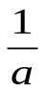
m0
m1
m1+a
m1-a
m0+a
m0-a
f0(y)
f1(y)
y
Все формулы выведены с формулы закона распределения Симпсона.
Здесь может быть ошибка, и не одна
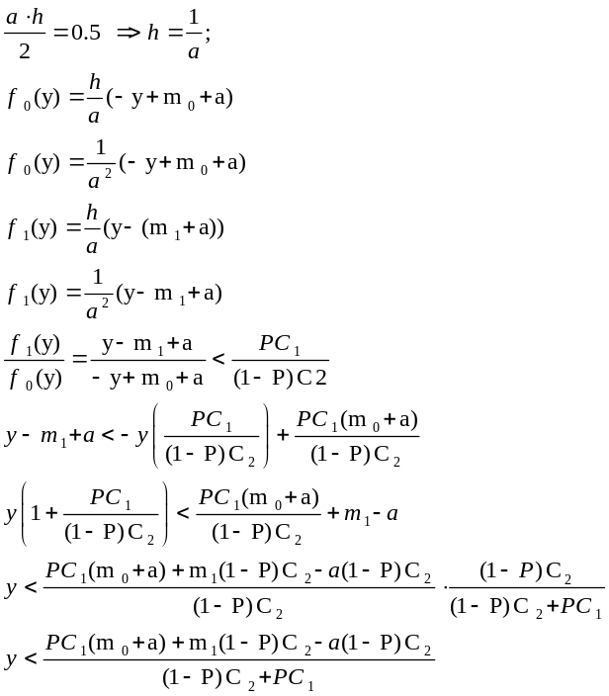
При 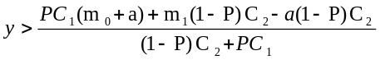 для розподілу f0(y) маємо помилку першого роду для f0(y)
При 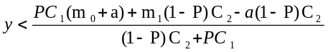 для розподілу f1(y) маємо помилку другого роду f0(y)

Лістінг програми:

public class Lab4 {
public static void main(String[] args) {

double m0=4;
double m1=8;
double a=3;
double c1=5, c2=5;
double p=0.5;

double r,x;
int n=1000;
int i,k1=0,k2=0;
double F0[] = new double [n];
double F1[] = new double [n];

x=(p*c1*(m0+a)+m1*(1-p)*c2-a*(1-p)*c2)/((1-p)*c2+p*c1);

for (i=0;i<n;i++){
r = Math.random();
if (r<=0.5)
F0[i] = m0-a+a/Math.sqrt(0.5/r);
else{
r=1-r;
F0[i] = m0+a-a/Math.sqrt(0.5/r);
}
if (F0[i]>=x)
k1++;
}

for (i=0;i<n;i++){
r = Math.random();
if (r<=0.5)
F1[i] = m1-a+a/Math.sqrt(0.5/r);
else{
r=1-r;
F1[i] = m1+a-a/Math.sqrt(0.5/r);
}
if (F1[i]<=x)
k2++;
}
System.out.println("Points with first kind error:"+k1);
System.out.println("Points with second kind error:"+k2);
}

}

Результат роботи програми:
Points with first kind error:63
Points with second kind error:62

